****CÔNG TY TNHH TIẾN BỘ SÀI GÒN (ASCVN)**

*Địa chỉ: 21 Lê Trung Nghĩa, Phường 12, Quận Tân Bình, Tp. Hồ Chí Minh*

*Điện thoại: (08) 66.797.357 - (08) 66.755.886*

*MST: 03 11 70 82 75 - Website:*[*www.ascvn.com.vn*](http://www.ascvn.com.vn/)

**HƯỚNG DẪN**

**CÀI ĐẶT PHẦN MỀM**

***Tp. Hồ Chí Minh, tháng 02 năm 2018***

MỤC LỤC

I. CHUẨN BỊ 3

II. CÀI ĐẶT 4

1. Cài đặt phần mềm PMT-EMS HRM 4

2. Cài đặt phần mềm PMT-EMS Education 10

III. THÔNG TIN LIÊN HỆ 18

# **CHUẨN BỊ**

1. **Môi trường cài đặt:**
   1. **Cấu hình tối thiểu**

* CPU: Intel Pentium 3
* RAM: 1G
* Hệ điều hành: Windows XP SP3
* Bộ nhớ: 2Gb
  1. **Cấu hình đề nghị**
* CPU: Intel CoreDuo trở trên
* RAM: 2G
* Hệ điều hành: Windows XP SP3 trở lên
* Bộ nhớ: 5G
  1. **NET Framework**
* Yêu cầu NET Framework 3.5
* NET Framework là một nền tảng lập trình và cũng là một nền tảng thực thi ứng dụng chủ yếu trên hệ điều hành Microsoft Windows được phát triển bởi Microsoft.
  1. **Kết nối Internet**
* Cần có kết nối internet trong quá trình cài đặt phần mềm.

1. **Phần mềm cài đặt**

* Các sản phẩm PMT-EMS:
  + PMT- EMS HRM
  + PMT- EMS Education

# **CÀI ĐẶT**

## Cài đặt phần mềm PMT-EMS HRM

* 1. **Khởi động trình cài đặt**
* Để khởi động trình cài đặt, cần truy cập vào thư mục chứa tập tin cài đặt phần mềm:

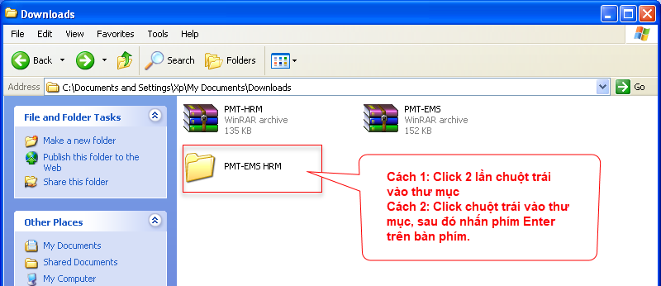

* Thao tác:
  + Cách 1: Nhấn chuột trái nhanh- 2 lần vào thư mục “PMT-EMS HRM”
  + Cách 2: Nhấn chuột trái chọn thư mục “PMT-EMS HRM”, sau đó nhấn phím **Enter** trên bàn phím.

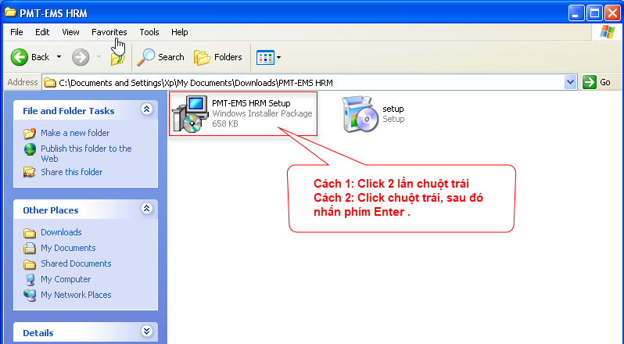

* Sau khi mở thư mục chứa tập tin cài đặt, thực hiện mở tập tin có tên “**PMT-EMS HRM Setup.exe**” bằng cách:
  + Cách 1: Nhấn chuột trái nhanh- 2 lần vào “**PMT-EMS HRM Setup.exe**”.
  + Cách 2: Nhấn chuột trái chọn “**PMT-EMS HRM Setup.exe**”, sau đó nhấn phím **Enter.**

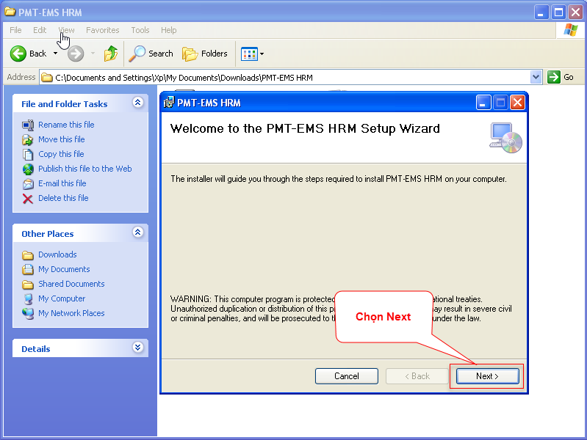

* Giao diện cài đặt phần mềm hiện ra, Chọn “*Next*” để tiếp tục.
* Tiếp theo là bước chọn đường dẫn cài đặt phần mềm:

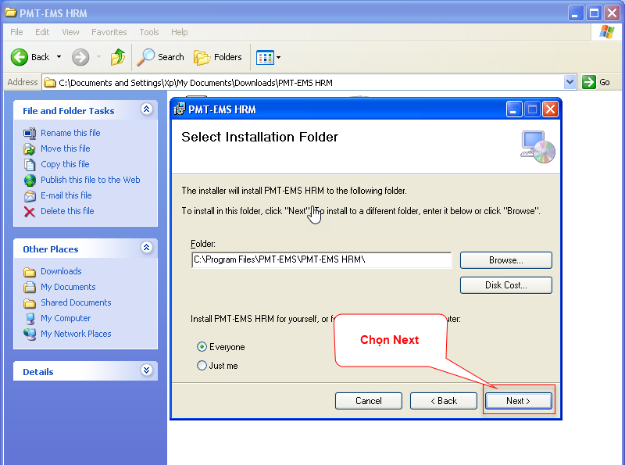

* Chọn “*Everyone*” như hình, sau đó chọn *“Next*”

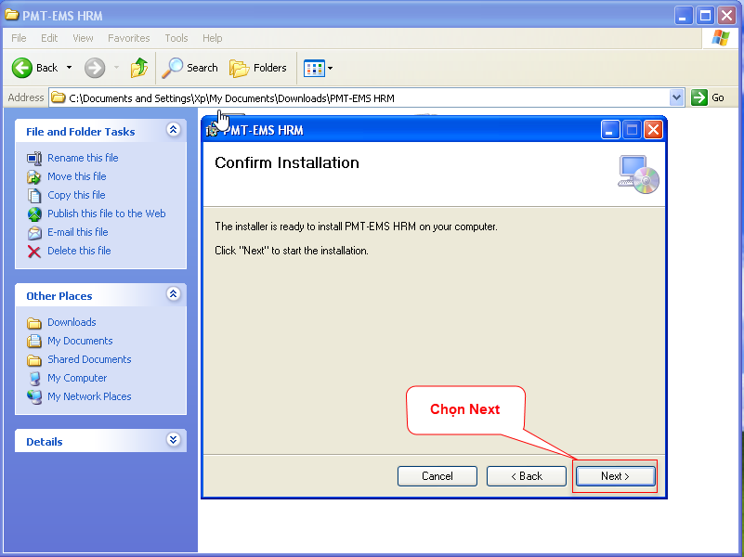

* Chọn “*Next*” để tiếp tục, phần mềm sẽ tự động cài đặt:

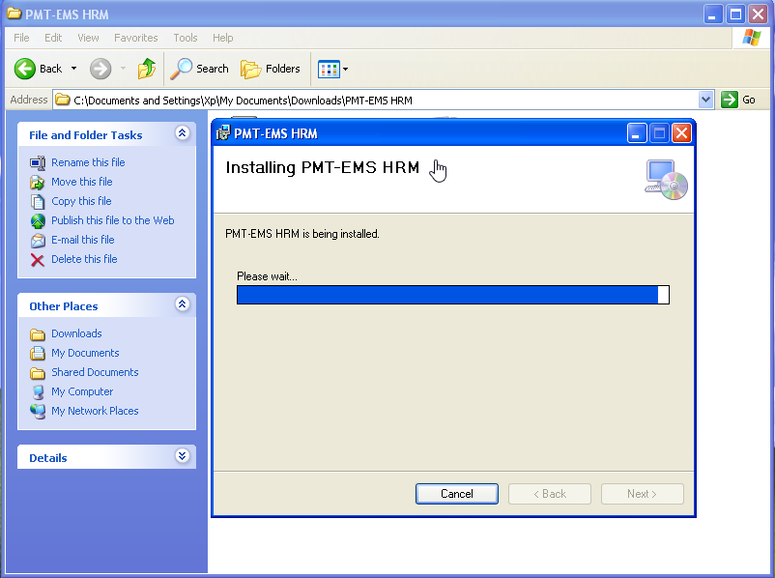

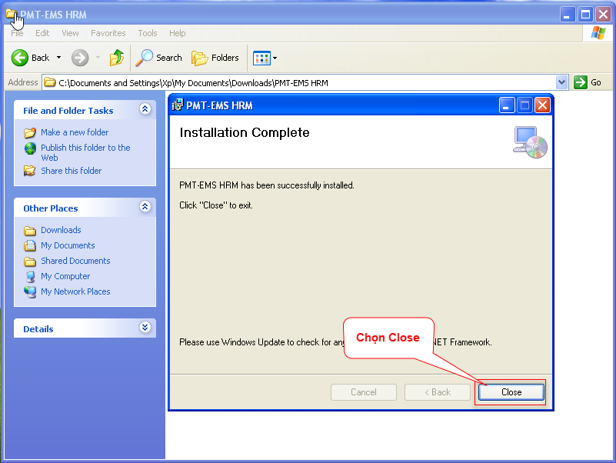

* Sau khi quá trình cài đặt hoàn tất: trên giao diện desktop sẽ xuất hiện đường dẫn kèm biểu tượng của phần mềm như sau:



* 1. **Khởi động chương trình**
* Trên giao diện Desktop, người dùng thực hiện thao tác mở phần mềm bằng cách:
  + Cách 1: Nhấn chuột trái nhanh- 2 lần vào phần mềm chữ “**H**”- “**PMT-EMS HRM**”.
  + Cách 2: Nhấn chuột trái chọn “**PMT-EMS HRM**”, sau đó nhấn phím **Enter.**

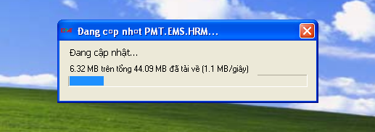

* Sau khi khởi động, chương trình sẽ tự động cập nhật phiên bản mới.
* Khi quá trình cập nhật hoàn tất và khởi động thành công sẽ xuất hiện giao diện như hình sau:



* Từ màn hình này người dùng đã có thể đăng nhập và sử dụng phần mềm.

## Cài đặt phần mềm PMT-EMS Education

* 1. Khởi động trình cài đặt
* Để khởi động trình cài đặt, cần truy cập vào thưc mục chứa tập tin thực thi cài đặt phần mềm:

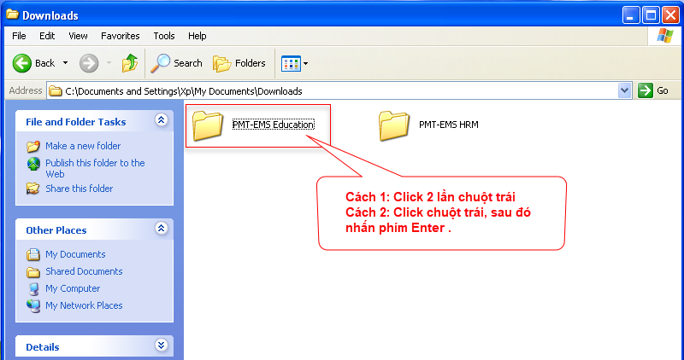

* Thao tác:
  + Cách 1: Nhấn chuột trái nhanh- 2 lần vào thư mục “PMT-EMS Education”
  + Cách 2: Nhấn chuột chọn thư mục “PMT-EMS Education”, sau đó nhấn phím **Enter** trên bàn phím.

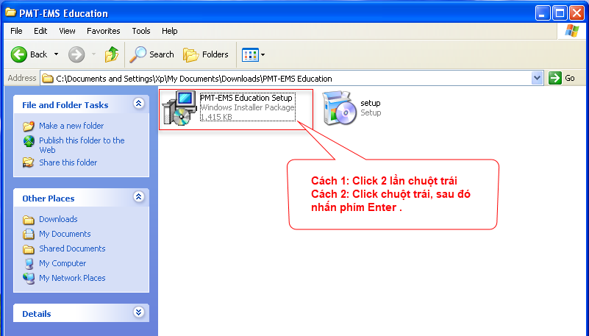

* Sau khi mở thư mục chứa tập tin cài đặt, thực hiện chạy tập tin có tên “**PMT-EMS Education Setup.exe**” bằng cách:
  + Cách 1: Nhấn chuột trái nhanh- 2 lần vào “**PMT-EMS Education Setup.exe**”.
  + Cách 2: Nhấn chuột trái chọn “**PMT-EMS Education Setup.exe**”, sau đó nhấn phím **Enter.**

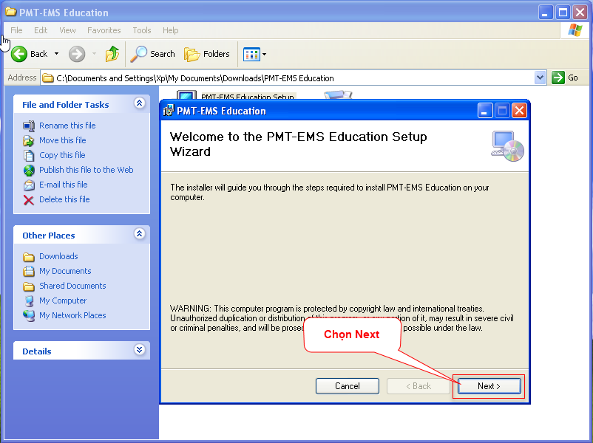

* Chọn “*Next*” để tiếp tục.
* Tiếp theo là bước chọn đường dẫn cài đặt phần mềm:

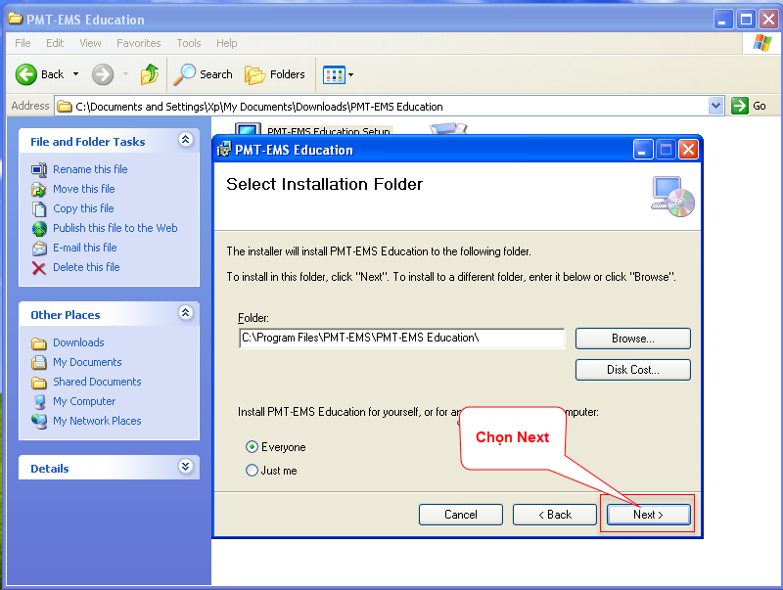

* Chọn “*Everyone*” như hình, sau đó chọn *“Next*”,

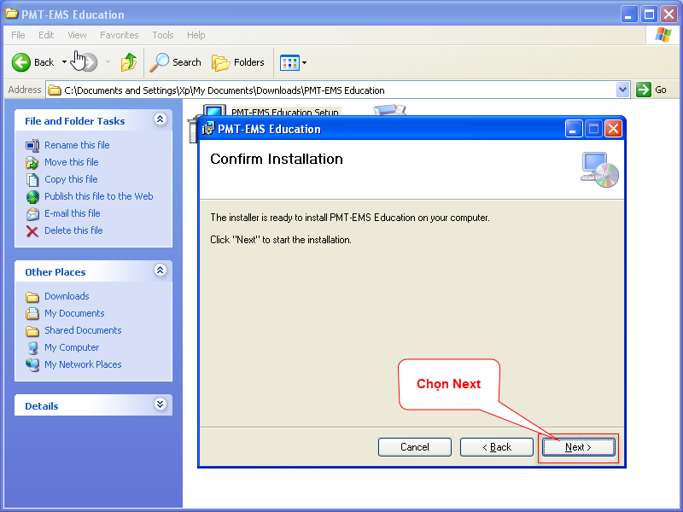

* Chọn “*Next*” để tiếp tục.
* Bước kế tiếp phần mềm sẽ tự động cài đặt:

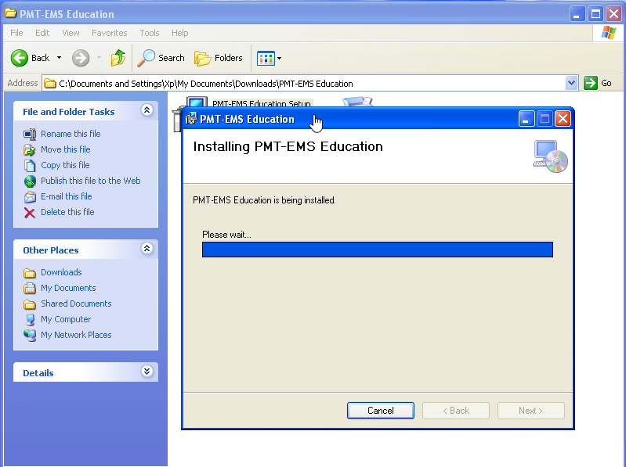

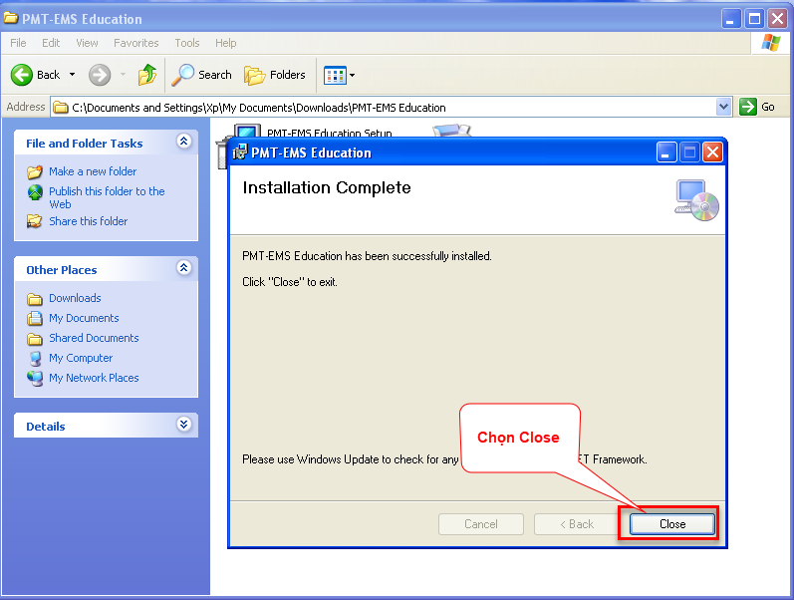

* Chọn “*Close*” để hoàn tất quá trình cài đặt.
* Sau khi quá trình cài đặt hoàn tất: trên giao diện desktop sẽ xuất hiện đường dẫn kèm biểu tượng của phần mềm như sau:



* 1. **Khởi động chương trình**
* Trên giao diện Desktop, người dùng thực hiện thao tác mở phần mềm bằng cách:
  + Cách 1: Nhấn chuột trái nhanh- 2 lần vào phần mềm chữ có chữ “**E**”- “**PMT-EMS Education**”.
  + Cách 2: Nhấn chuột trái chọn “**PMT-EMS Education**”, sau đó nhấn phím **Enter.**

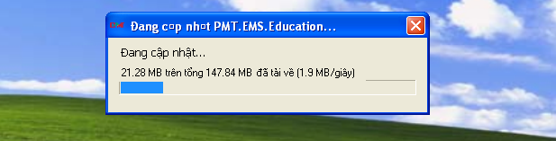

* Sau khi khởi động, chương trình sẽ tự động cập nhật phiên bản mới.
* Khi quá trình cập nhật hoàn tất và khởi động thành công sẽ xuất hiện giao diện như hình sau:

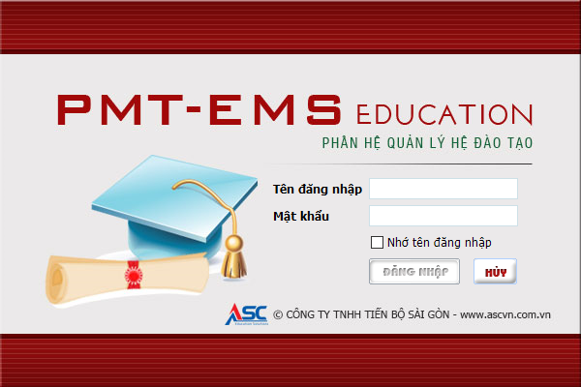

* Từ màn hình này người dùng đã có thể đăng nhập và sử dụng phần mềm.

# **THÔNG TIN LIÊN HỆ**

* Hệ thống được phát triển bởi CÔNG TY TNHH TIẾN BỘ SÀI GÒN
* Địa chỉ: Số 21 Lê Trung Nghĩa, Phường 12, Quận Tân Bình, Tp. Hồ Chí Minh
* Điện thoại: (028)66.797.357
* Website: http://www.ascvn.com.vn